Messe du jeudi 11 décembre 2025
Jeudi de la 2e semaine de l’Avent

Première Lecture (Is 41, 13-20)
« Ton rédempteur, c’est le Dieu Saint d’Israël »
xxx
xxx
xxx
¹³C’est moi, le Seigneur ton Dieu, qui saisis ta main droite,
et qui te dis : « Ne crains pas, moi, je viens à ton aide. »
¹⁴Ne crains pas, Jacob, pauvre vermisseau, Israël, pauvre mortel.
Je viens à ton aide – oracle du Seigneur ;
ton Rédempteur, c’est le Saint d’Israël.
¹⁵J’ai fait de toi un traîneau à battre le grain, tout neuf, à double rang de pointes :
tu vas briser les montagnes, les broyer ;
tu réduiras les collines en menue paille ;
¹⁶tu les vanneras, un souffle les emportera, un tourbillon les dispersera.
Mais toi, tu mettras ta joie dans le Seigneur ;
dans le Saint d’Israël, tu trouveras ta louange.
¹⁷Les pauvres et les malheureux cherchent de l’eau, et il n’y en a pas ;
leur langue est desséchée par la soif.
Moi, le Seigneur, je les exaucerai, moi, le Dieu d’Israël, je ne les abandonnerai pas.
¹⁸Sur les hauteurs dénudées je ferai jaillir des fleuves, et des sources au creux des vallées.
Je changerai le désert en lac, et la terre aride en fontaines.
¹⁹Je planterai dans le désert le cèdre et l’acacia, le myrte et l’olivier ;
je mettrai ensemble dans les terres incultes le cyprès, l’orme et le mélèze,
²⁰afin que tous regardent et reconnaissent,
afin qu’ils considèrent et comprennent que la main du Seigneur a fait cela,
que le Saint d’Israël en est le Créateur.
– Parole du Seigneur.

Psaume Ps 144 (145), 1.9, 10-11, 12-13ab
R/ ⁸Le Seigneur est tendresse et pitié, lent à la colère et plein d’amour.
xxx
xxx
xxx
¹Je T'exalterai, mon Dieu, mon Roi,
je bénirai Ton Nom toujours et à jamais !
⁹La bonté du Seigneur est pour tous,
Sa tendresse, pour toutes Ses œuvres.
¹⁰Que Tes œuvres, Seigneur, Te rendent grâce
et que Tes fidèles Te bénissent !
¹¹Ils diront la gloire de Ton règne,
ils parleront de Tes exploits,
¹²annonçant aux hommes Tes exploits,
la gloire et l'éclat de Ton règne :
^{13ab}Ton règne, un règne éternel,
Ton empire, pour les âges des âges.
Acclamation (cf. Is 45, 8)
Alléluia, Alléluia.
Ciel, répands ta rosée ! Nuées, faites pleuvoir le juste !
Terre, ouvre-toi, que germe le Sauveur !
Alléluia.

Évangile (Mt 11, 11-15)
« Personne ne s’est levé de plus grand que Jean le Baptiste »
xxx
xxx
xxx
En ce temps-là, Jésus déclarait aux foules :
¹¹Amen, je vous le dis :
Parmi ceux qui sont nés d’une femme,
personne ne s’est levé de plus grand que Jean le Baptiste ;
et cependant le plus petit dans le royaume des Cieux est plus grand que lui.
¹²Depuis les jours de Jean le Baptiste jusqu’à présent,
le royaume des Cieux subit la violence,
et des violents cherchent à s’en emparer.
¹³Tous les Prophètes, ainsi que la Loi,
ont prophétisé jusqu’à Jean.
¹⁴Et, si vous voulez bien comprendre,
c’est lui, le prophète Élie qui doit venir.
¹⁵Celui qui a des oreilles, qu’il entende !
– Acclamons la Parole de Dieu.

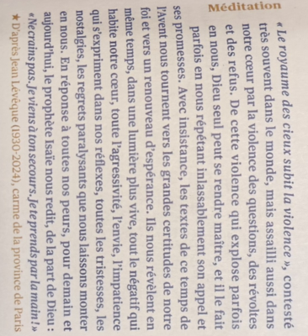
Méditation Prier au Quotidien

